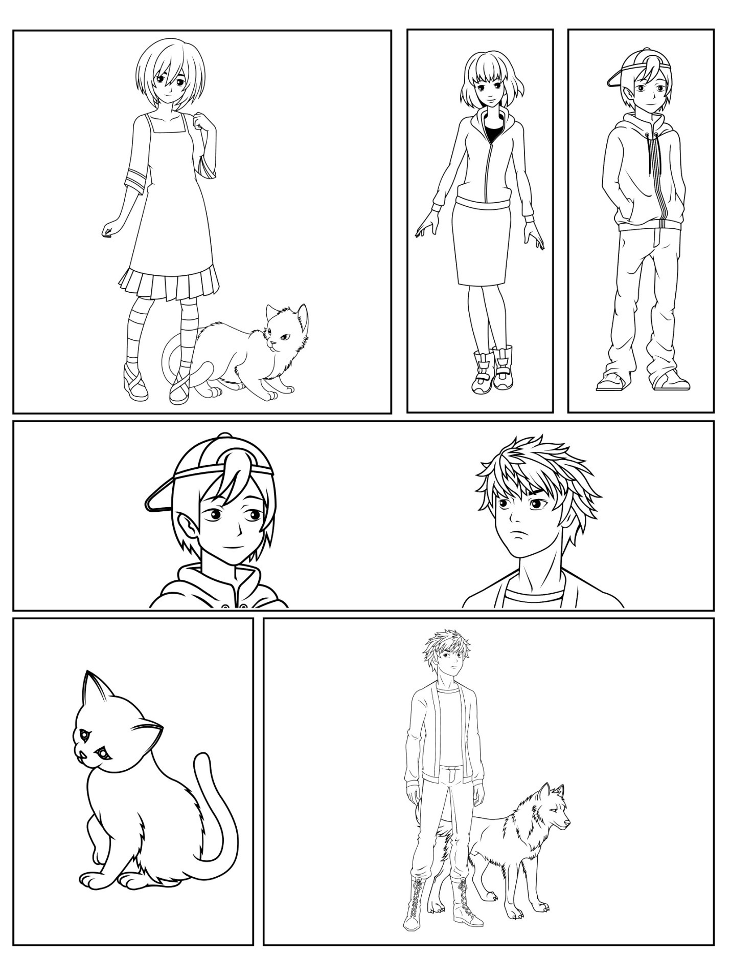

Lisää päällekkäisiä ruutuja, tekstiruutuja ja puhe- ja ajatuskuplia